
JURUSAN TEKNIK INFORMATIKA
FAKULTAS TEKNOLOGI INFORMASI
INSTITUT TEKNLOGI SEPULUH NOPEMBER

USULAN TUGAS AKHIR

- IDENTITAS PENGUSUL
NAMA : TONI CANDRA KUNCORO
NRP : 5108100055
DOSEN WALI : Dr. AGUS ZAINAL ARIFIN, S.Kom M.Kom

- JUDUL TUGAS AKHIR
“Rancang Bangun Social Networking Untuk Interaksi Sosial Antar Pecinta Batik Berbasis Yii Framework”

- LATAR BELAKANG
Batik adalah salah satu bentuk industri kreatif unggulan Indonesia yang telah eksis sejak jaman Majapahit hingga sekarang. Batik merupakan budaya khas Indonesia yang diakui oleh UNESCO sebagai “Warisan Budaya Dunia Tak Berbentuk (Intangible World Heritage)” pada Oktober 2009, selain keris dan wayang[1].
Saat ini batik sudah mulai berkembang, baik dari sisi kebuadayaannya maupun teknologinya. Salah satu teknologi yang membantu perkembangan batik yakni adanya software untuk mendesain batik. Software tersebut merupakan software desktop yang dikembangkan oleh beberapa mahasiswa ITS.
Menindaklanjuti perihal software diatas, perlu adanya sebuah pengarsipan dan komunitas agar batik tetap eksis dari sisi teknologi yakni sebuah website yang dapat diakses semua orang dimanapun.
Sementara ini, website yang ada merupakan website social networking untuk kebutuhan social dan website pengarsipan gambar (bukan batik). Akan sangat baik sekali apabila keduanya itu digabungkan menjadi sebuah website dimana orang dapat mengarsipkan hasil karya batik mereka sekaligus dapat saling berbagi dengan yang lain.

- TUJUAN PEMBUATAN TUGAS AKHIR
Piranti lunak ini dibuat untuk membantu para desainer batik sehingga dapat dengan mudah mempublikasikan karyanya dan mensosialisasikannya. Ini juga dapat menjadi inspirasi bagi para desainer batik untuk membuat karyanya menjadi lebih baik.
Piranti lunak ini diharapkan dapat menjadi brand Indonesia sehingga kebudayaan kita dapat tetap eksis dan tidak dicuri oleh negara lain.

- RUMUSAN MASALAH
- Bagaimana membuat user interface yang mudah dengan menggunakan HTML/HTML5, CSS/CSS3, dan Javascript/JQuery
- Bagaimana mendesain interface dan desain arsitektur interface untuk memudahkan user untuk saling berbagi
- Bagaimana membuat metadata untuk mendefinisikan gambar batik
- Bagaimana mengkoleksi gambar pengguna lain dalam album pengguna
- Bagaimana mengimplementasikan model MVC untuk piranti lunak Social Network Untuk Pencinta Batik berbasis Yii Framefork
- RINGKASAN ISI TUGAS AKHIR
Piranti lunak ini merupakan peranti lunak berbasis web yang dibuat untuk memudahkan para desainer batik dalam memampilkan karyanya didepan publik. Karya-karya yang diupload merupakan karya desain batik dari desainer batik. Jika yang diupload bukan batik maka akan dihapus oleh moderator atau menggunakan collaboration filtering dimana user lain dapat memvoting bahwa itu bukan batik dan otomatis dihapus jika voting memenuhi kuota.
Selain mengupload gambar batik, user dapat berinteraksi dengan user yang lain layaknya social networking pada umumnya. Piranti lunak ini memiliki interaksi yang atraktif, misal ada yang mengupload maka akan diketahui oleh semua teman yang terhubung, drag and drop interface, serta kemudahan lainnya. Untuk gambar desain batik sendiri memiliki metadata. Metadata tersebut digunakan untuk mendifinisikan suatu gambar desain batik. Selain itu metadata digunakan untuk pencarian gambar desain batik yang diupload oleh pengguna.
Skope pada piranti lunak ini meliputi pengarsipan desain batik dan interaksi antar manusia (social network). Berikut use case diagram:

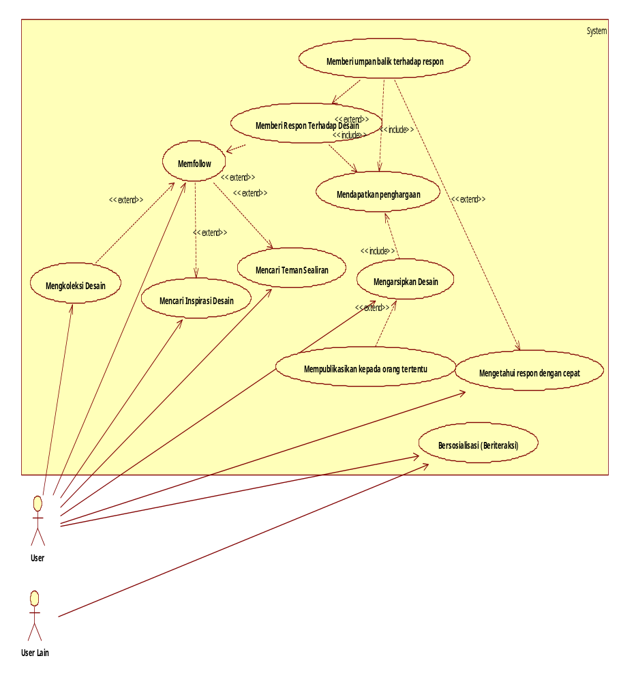
Gambar 1. Use Case Diagram

Gambar 1 merupakan use case diagram dari piranti lunak ini. Skope Tugas Akhir ini seperti yang tertera pada use case tersebut.
Gambaran Tugas Akhir ini layaknya Devianart (http://www.devianart.com) yang ditunjukkan oleh Gambar 2 namun dapat bersosialisasi antar anggotanya seperti Facebook (http://www.facebook.com) yang ditunjukkan oleh Gambar 3
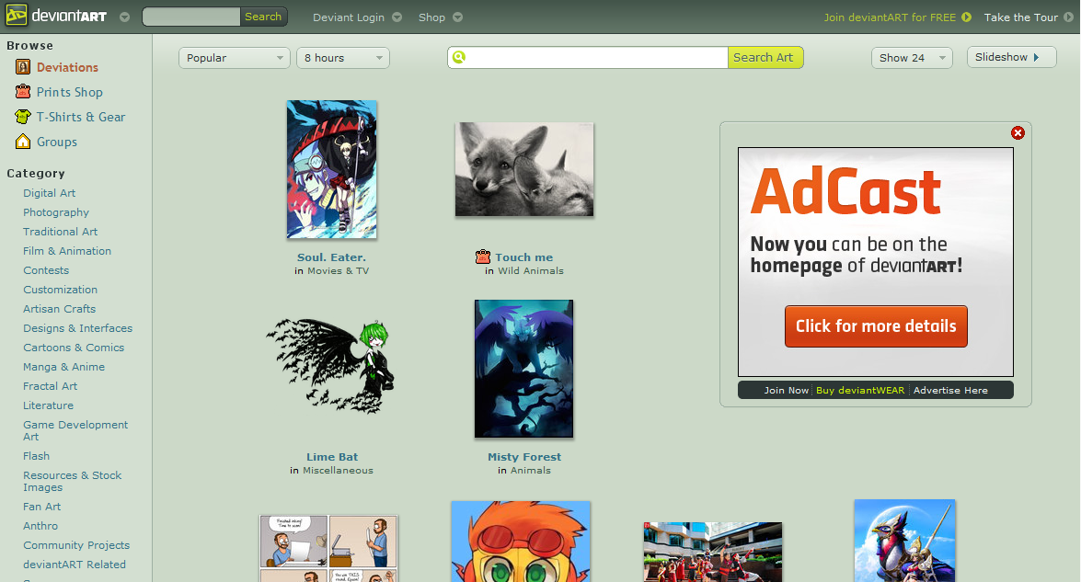
Gambar 2. Tampilan Devianart

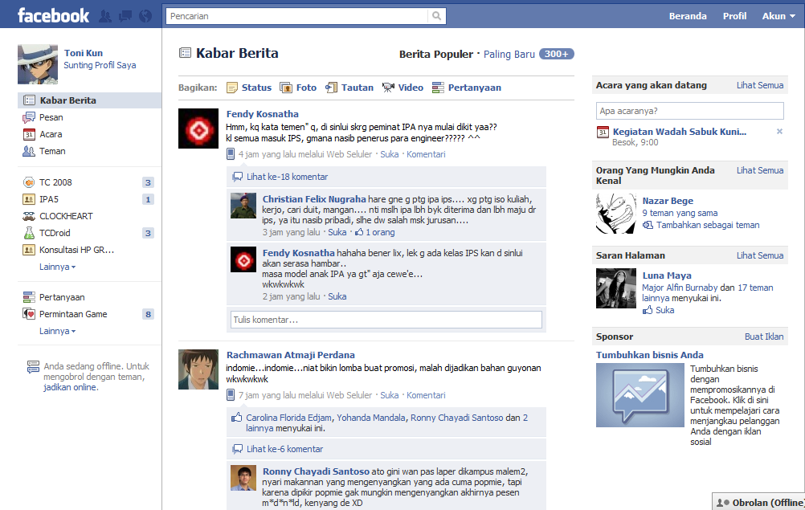
Gambar 3. Tampilan Facebook

Piranti lunak ini memiliki arsitektur sistem yakni menggunakan HTML dengan dukungan CSS dan Javascript (termasuk AJAX) untuk mempermudah user dan mempercantik tampilan halaman. HTML yang telah didukung tersebut terhubung dengan server side script yakni menggunakan MVC. Dari MVC tersebut terhubung ke database untuk penyimpanan data. Arsitektur ini ditunjukkan oleh gambar 4.
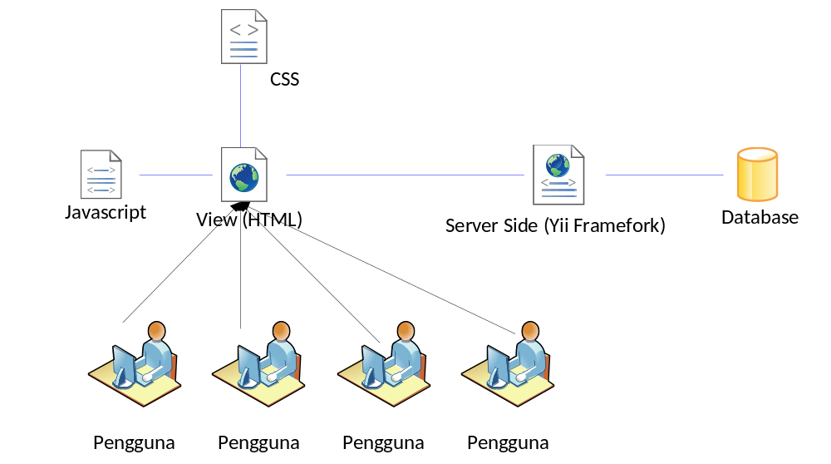
Gambar 4. Desain Arsitektur

Arsitektur interface merupakan komponen yang sangat penting dalam piranti lunak ini. Penyusunan user interface dan interaksi, user dengan user, user dengan website dan user dengan desain batiknya merupakan salah satu dari inti tugas akhir ini selain pemrograman. Pemikiran user interface yang mudah untuk saling berbagi dan berinteraksi dengan tema batik tidaklah mudah, untuk itu perlu penyesuaian, survey dan penelitian tentang kemudahan interaksi manusia khususnya lewat media online Salah hasil pemikiran user interface dan interaksi ditunjukkan oleh Gambar 5.
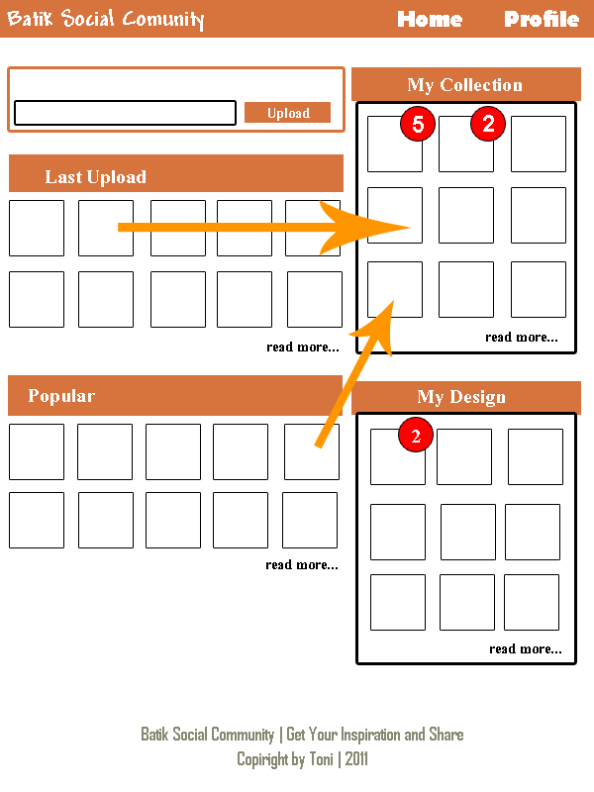
Gambar 5. Rancangan Desain Interface

Panah berwarna kuning menunjukkan bahwa kumpulan gambar yang diupload dapat di-drag and drop oleh pengguna lain sebagai koleksi. Notifikasi ditunjukkan oleh thumbnail gambar yang memiliki lingkaran merah dan mempunyai nomor sesuai dengan jumlah notif. Notif diletakkan pada gambar agar lebih fokus untuk memilih gambar notif mana yang akan dibuka terlebih dahulu oleh user dan lebih interaktif.
Dalam sebuah social network tentunya pengguna memiliki halaman profil. Halaman profil merupakan halaman untuk melihat profil pengguna, sehingga pengguna lain dapat melihat nama, aliran, desain batik yang diupload serta koleksi yang dipunya ditunjukkan oleh Gambar 6. Desain batik yang diupload dapat dijadikan koleksi oleh pengguna yang melihat profil tersebut, hal ini untuk mempermudah saling berbagi gambar.
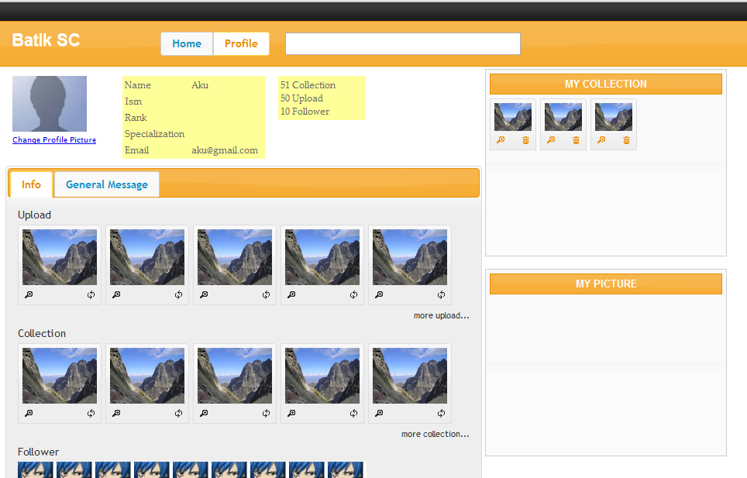
Gambar 6 Halaman Profil

Seperti halnya social network lain, informasi profil pengguna dapat diganti dengan mudah misalnya gambar profil yang dapat diupload dengan mudah dan cepat yakni menggunakan ajax seperti yang ditunjukkan Gambar 7.
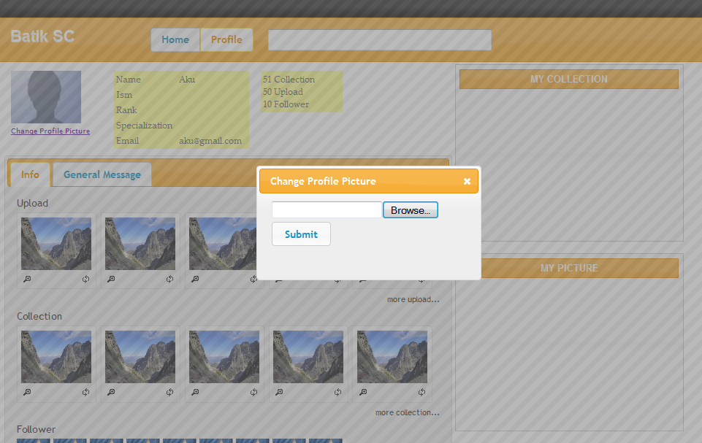
Gambar 7 Penggantian Gambar Profil

Dalam social network ini terdiri dari beragam fitur interkasi sosial yang mendukung, antara lain:
- Networking
  - Follow user lain
  - Follow category
  - Message
- Appreciated
  - Inspirator
  - Collector
  - Comentator
- Conversation
  - Notif
  - Unsubcribe notif
  - Inheritence design
  - Fave Design
    - Coment
    - Like
    - Apply Inheritence Design
- Organize
  - Manage Collection
  - Search
    - Category
    - Metadata
  - Auto Complete Tag
  - Multiple Upload
    - Convert
    - Resolution
- Newsworthy Publicity
  - Top favorites
  - Share
  - Email to friend
  - Featured
    - User
    - Design
    - Spotlight Tag

Berikut tampilan dalam mind map ditunjukkan Gambar 8:
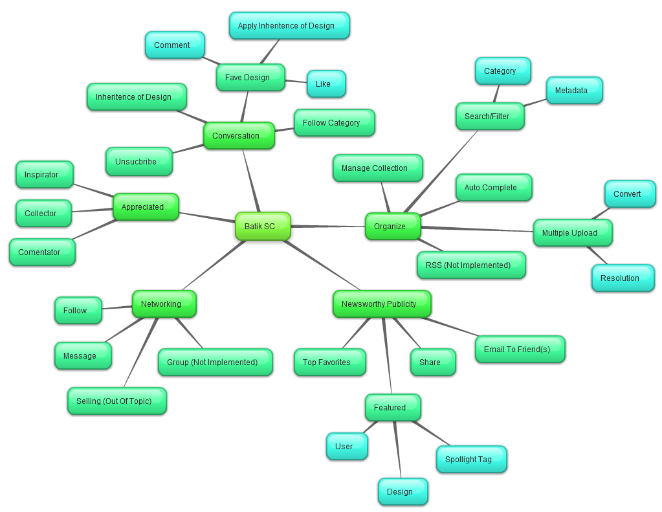
Gambar 8 Mind Map Fitur Intraksi Sosial

Terkait dengan penelitian sebelumnya tentang batik yakni berdasarkan paper Baroto Tavip Indrojarwo yang berjudul DEVELOPMENT OF INDONESIA NEW BATIK DESIGN BY EXPLORATION AND EXPLOITATION OF RECENT CONTEXT batik dibedakan menjadi 2 yakni secara harfiah dan secara simbolik. Kelompok desain harfiah, adalah desain yang berasal dari stilasi (Gambar Stilasi merupakan salah satu jenis yang masuk dalam kategori penggolongan gambar tersebut) langsung dari lingkungan sekitar misalnya tumbuh-tumbuhan (floral), binatang, lingkungan alam (laut, gunung, hutan), tokoh manusia, wayang atau benda-benda lainnya. Sedangkan desain simbolik, merupakan desain yang berasal dari simbolisasi suatu nilai atau teladan. Desain simbolik banyak diaplikasikan pada desain batik Kraton, misalnya Parang, Kawung dan Nitik, yang banyak menjadi inspirasi desain [4]. Dalam perkembangannya batik dikelompokkan menjadi:
- Desain batik menurut jenis patra
- Desain batik menurut proses produksi
- Desain batik menurut lokasi
- Desain batik menurut era.
Hal ini berkaitan dengan metadata yang akan dibangun dalam social networking ini.
Metadata dibuat oleh pengguna melalui sebuah form. Pengguna akan dipandu membuat metadata oleh piranti lunak ini. User interface pada form memudahkan pengguna memasukkan metadata, berikut isi metadata pada form:
- Jenis batik berdasarkan daerah: Batik Jawa, Batik Madura, dan sebagainya.
- Jenis batik berdasarkan simbolik: Kraton, Parang, Kawung, dan sebagainya.
- Jenis batik berdasarkan proses produksi: Batik Tulis, Batik Cap.
- Jenis batik berdasarkan era: Batik Modern, Batik Classic.
Penelitian terkait lainnya adalah penelitian oleh Sri Eko Puji Rahayu dan Hapsari Kusumawardani yakni tentang Studi eksplorasi tentang motif batik tulis "Sekar Jagad" di Kelurahan Sumbergedong kecamatan Trenggalek. Dalam penelitian tersebut terdapat beberapa kesimpulan sebagai berikut:
- Sejarah tentang keberadaan batik Trenggalek menunjukkan bahwa masyarakat khususnya pengrajin, pengusaha, dinas maupun budayawan tidak ada yang mengetahui dengan pasti, karena sampai saat ini belum ada sumber yang menuliskan tentang batik tersebut" Batik dianggap sebagai warisan yang diperoleh secara turun temurun dari nenek moyangnya
- Motif batik Sekar Jagad yang ada di Trenggalek mempunyai ciri khusus yaitu adanya penambahan motif yang menunjukkan karakteristik daerah Trenggalek yaitu penambahan motif cengkeh.
- Warna yang ada pada batik Tenggalek sangat bervariasi karena produksi batik ditekankan untuk bahan pembuatan busana" Variasi warna tersebut berasal dari pewarnaan sintetis yaitu pewarnaan dari naphtol" Warna-warna tersebut tidak mempunyai makna dan filosofi yang mendalam bagi kehidupan namun hanya mempunyai makna secara umum"[4]
Dengan adanya penelitian tersebut diketahui bahwa penambahan motif dapat menunjukkan karakteristik dari batik itu sendiri. Hal ini juga berkaitan dengan piranti lunak ini dimana tersedia fitur untuk menurunkan suatu motif batik dari motif yang sudah ada (motif turunan). Motif turunan diunggah pengguna didekat motif turunannya dan ditampilkan disekitar motif parentnya.
Dari penelitian-penelitin diatas dapat diambil beberapa jenis penggolongan batik sampai penentuan karakteristik batik.

- BATASAN MASALAH
Sejumlah permasalahan yang dibahas dalam Tugas Akhir ini akan dibatasi ruang lingkup pembahasannya, antara lain :
- Bahasa pemrograman yang digunakan adalah PHP dengan menggunaan Yii Framework
- Lingkup terbatas pada saling berbagi (social network) desain batik yakni upload dan kemudahan berinteraksi
- Piranti lunak berbasis website yang dapat diakses di melalu browser desktop
- Piranti lunak menggunakan Yii Framework dengan server Apache
- METODOLOGI
Pembuatan tugas akhir ini dilakukan dengan mengikuti metodologi sebagai berikut :
- Studi literatur
Pada tahap ini dilakukan pengumpulan informasi yang diperlukan untuk perancangan sistem. Informasi tersebut dapat diperoleh dari literatur, paper, maupun buku-buku bahasa pemrograman.
- Analisis dan perancangan sistem
Pada tahap ini dilakukan analisis kebutuhan dan perancangan sistem untuk merumuskan solusi yang tepat dalam pembuatan aplikasi serta kemungkinan yang dapat dilakukan untuk mengimplementasikan rancangan tersebut.
- Implementasi
Pada tahap ini dilakukan implementasi sistem secara menyeluruh. Pengimplementasian dilakukan dengan berbekal pedoman-pedoman yang diperoleh pada tahap sebelumnya.
- Ujicoba dan evaluasi
Pada tahap ini dilakukan ujicoba terhadap sistem yang dibuat, tujuannya untuk menemukan kesalahan-kesalahan yang mungkin terjadi serta melakukan perbaikan untuk lebih menyempurnakan sistem yang dibuat.
- Penyusunan Buku Tugas Akhir
Pada tahap ini akan dilakukan penyusunan laporan yang menjelaskan dasar teori dan metode yan digunakan dalam tugas akhir ini serta hasil dari implementasi aplikasi perangkat lunak yang telah dibuat.

- DAFTAR PUSTAKA
[1] Indrojarwo, Baroto T. 2009. Developing New Batik Design, http://www.its.ac.id/personal/files/pub/3232-baroto-prodes-Developing%20New%20Batik%20Design.pdf, 21 September 2011.
[2] Heaney, Michael T. 2007. Social Network Analisys, http://www-personal.umich.edu/~mheaney/Social_Network_Analysis.pdf, 25 September 2011.
[3] Winesett, Jeffrey. 2010. Agile Web Application Development with Yii 1.1 and PHP5. Pack Publishing.
[4] Rahayu, Sri Eko Puji dkk. 2010. Studi eksplorasi tentang motif batik tulis "Sekar Jagad" di Kelurahan Sumbergedong kecamatan Trenggalek. Perpustakaan Digital Universitas Malang.
- JADWAL KEGIATAN
No. | Tahapan | Bulan
No. | Tahapan | Agt’11 | Sep’11 | Okt’11 | Nov’11 | Des’11 | Jan’11
1 | Studi Literatur
2 | Analisis dan Desain Perangkat Lunak
3 | Implementasi Perangkat Lunak
4 | Uji Coba dan Evaluasi
5 | Penyusunan Buku Tugas Akhir

LEMBAR PENGESAHAN

Surabaya, 29 September 2011
Menyetujui

Dosen pembimbing I  Umi Laili Yuhana, S.Kom, M.Sc  NIP. 197906262005012002 | Dosen pembimbing II  Rully Agus Hendrawan, S.Kom, M.Eng  NIP. 198112292005011002

